Data Quality-отчет
Для качественного анализа данных нужно придерживаться простых правил:
- Денежные значения не должны быть отрицательными.
- Анализ должен проводиться без дублированных данных.
- Ни одно значение не должно быть пустым. Если таковые имеются, то они должны быть заменены на корректные для анализа данные.
Проанализировав структуру таблиц raw.* и stg.*, было решено спроектировать витрины на основе таблиц stg.*, с помощью которых можно будет анализировать ежедневные продажи, продажи определенных товаров, а также категории продуктов, которые чаще всего заказывают вместе.
Была реализована инкрементальная загрузка через MATERIALIZED VIEW. Сделав запросы, вытаскивающие нужные для анализа столбцы, мной были созданы витрины sales_daily, product_sales, product_associations. Одним из условием в них было, чтобы заказы были со статусом ‘delivered’ для более точного анализа.
В них выявлены такие проблемы, как: пропущенные данные, отрицательные значения цены, нулевые значения. Чтобы решить этот вопрос было принято заменить их на средние показатели для числовых столбцов, и задать значения по умолчанию для текстовых столбцов.
Например, для витрины product_associations, которая показывает какие категории товаров покупают вместе, пропущенные значения категорий были заменены на ‘uncategorized’. Этим же значением был заполнен аналогичный столбец в витрине ‘sales_daily’, а также в ней заменялись пустые строки продуктов на 'unknown_product'.

Схема зависимостей витрин.
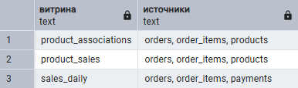
Все витрины имеют в источниках таблицы ‘orders’ и ‘orders_items’, также в двух из трех витрин встречается ‘products’.

